Работа с Turtlebot3

Преди да започнете този урок се предполага, че вече сте инсталирали ROS и сте прочели основните уроци!

Пускане на turtlebot3 в Gazebo симулация
Има три модела на turtlebot3 робота: burger, waffle и waffle_pi
Във всеки нов терминал трябва да бъде упоменат използвания модел. При отваряне на нов терминал изпълнете следните команди:
За burger: export TURTLEBOT3_MODEL=burger
За waffle: export TURTLEBOT3_MODEL=waffle
За waffle_pi: export TURTLEBOT3_MODEL=waffle_pi
Отворете нов терминал и следвайте инструкциите:
- Стартирайте симулацията в empty world:
roslaunch turtlebot3_gazebo turtlebot3_empty_world.launch

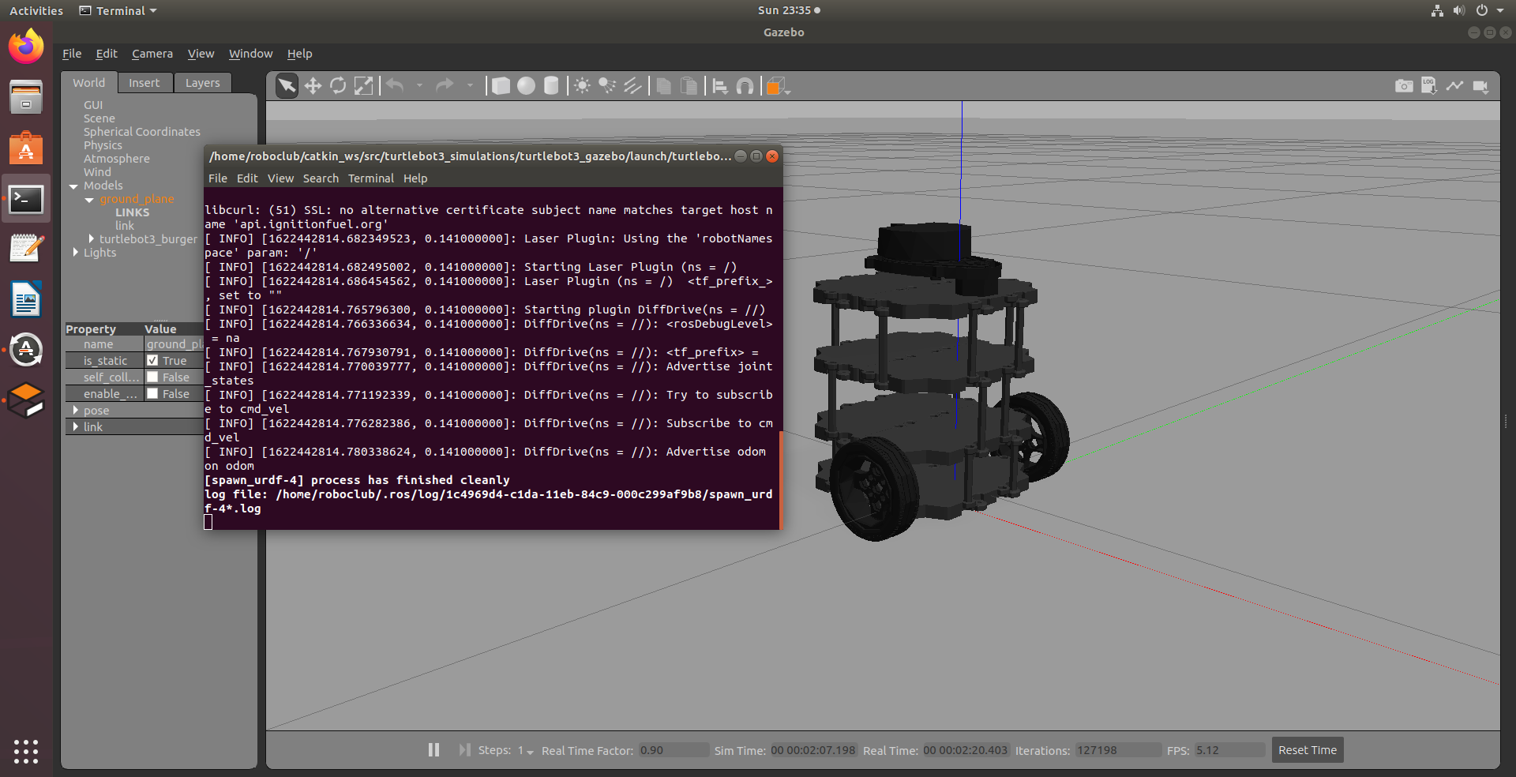

- Стартирайте симулация в TurtleBot3 World
roslaunch turtlebot3_gazebo turtlebot3_world.launch

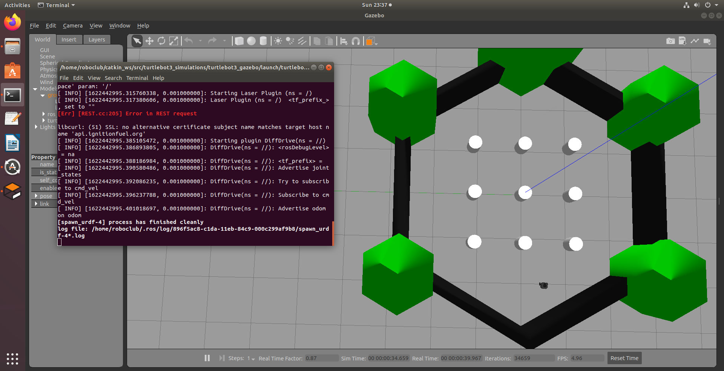

- Стартирайте симулация в TurtleBot3 House
roslaunch turtlebot3_gazebo turtlebot3_house.launch

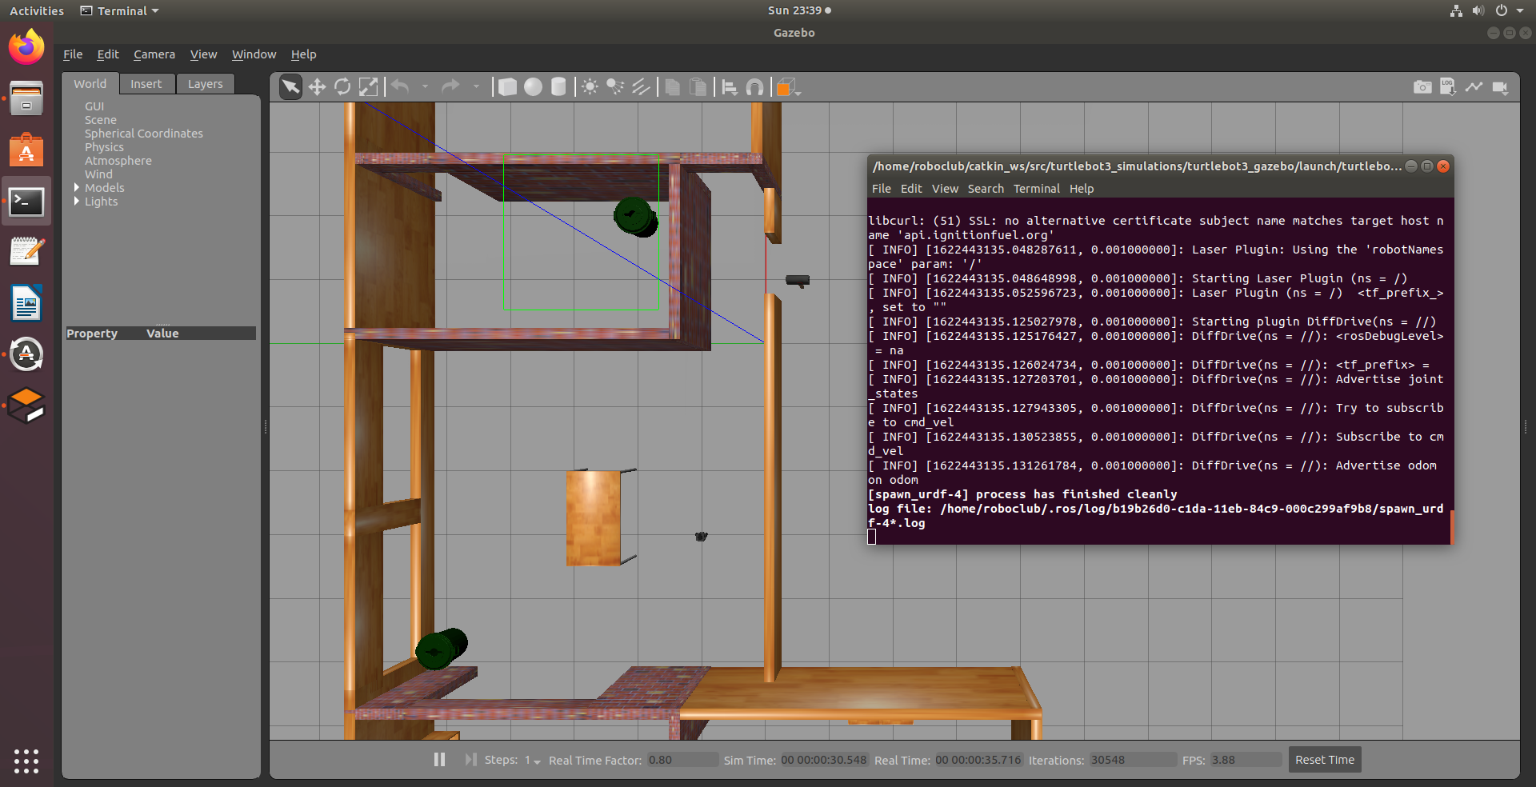

Всяка симулация трябва да бъде стартирана по отделно. Когато стартирате нова симулация прекратете всички други.
За да прекратите симулацията отворете терминала и въведете комбинацията Ctrl+C.
След стартиране на робота във симулационна среда робота може да бъде контролиран от клавиатурата.

Раздвижете робота в симулацията
За да управлявате TurtleBot3 на принципа на телеуправлението с клавиатурата, стартирайте връзката/node/ посредством командата посочена долу в нов прозорец на терминала.
Първо въведете избрания модел робот, след което стартирайте връзката /node/:
export TURTLEBOT3_MODEL=burger
roslaunch turtlebot3_teleop turtlebot3_teleop_key.launch

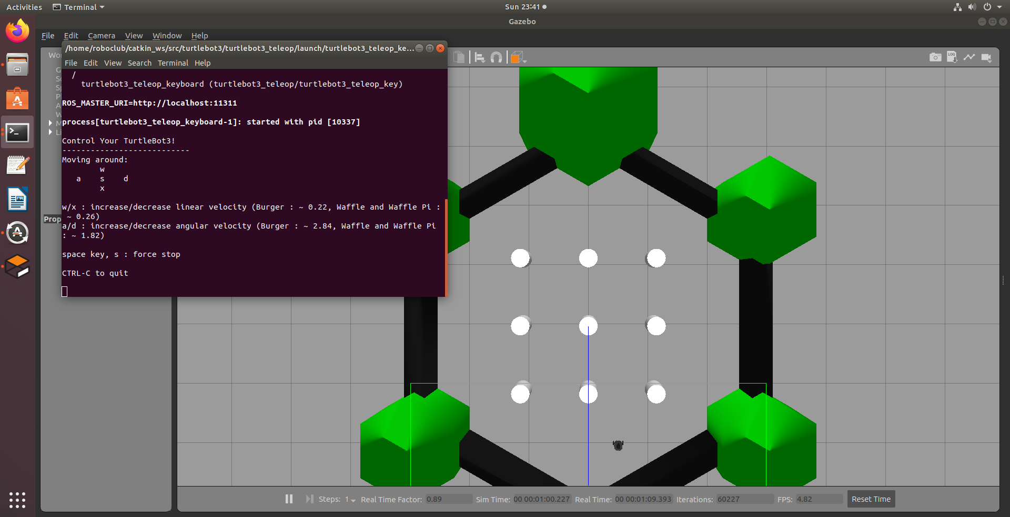

За да прекратите връзката за телеуправление въведете Ctrl+C в терминала, в който връзката е пусната.
Визуализиране на информацията от симулацията в Rviz
RViz визуализира публикуваните топици/ topics/ докато симулацията е пусната. Може да пуснете RViz в нов прозорец на терминала като въведете следната команда.
roslaunch turtlebot3_gazebo turtlebot3_gazebo_rviz.launch

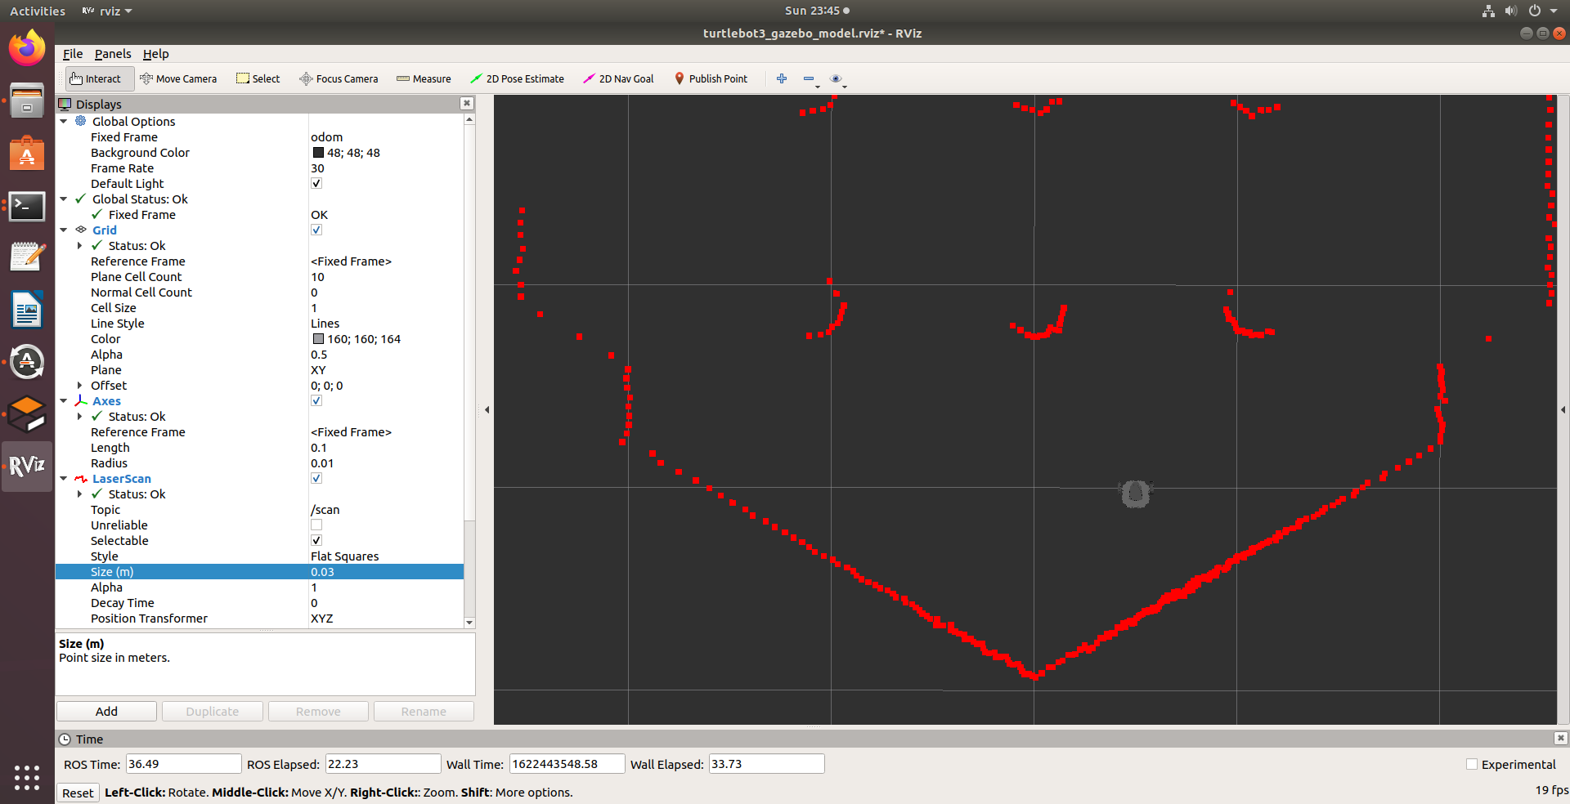

За да прекратите RViz връзката/node/ въведете Ctrl+C в терминала, в който е пусната връзката.

SLAM симулация
В случай, че имате отворени приложения в терминала- прекратете всички активни приложения във всички терминали посредством Ctrl+C.

Тази симулация се използва за създаване на карта. Препоръчително е да се използва TurtleBot3 World or the TurtleBot3 House simulation environments. За модела робот се изисква той да бъде еднакъв във всеки нов терминал.
The given example is using turtlebot3 burger model and for both sim environment.
- Пускане на симулацията:
export TURTLEBOT3_MODEL=burger
roslaunch turtlebot3_gazebo turtlebot3_world.launch
- Пускане на SLAM node
Отворете нов терминал и въведете командата:
export TURTLEBOT3_MODEL=burger
roslaunch turtlebot3_slam turtlebot3_slam.launch slam_methods:=gmapping
- Пускане на връзката за телеуправление
Отворете нов терминал и въведете командата:
export TURTLEBOT3_MODEL=burger
roslaunch turtlebot3_teleop turtlebot3_teleop_key.launch
В терминала, в който е връзката за телеуправление, трябва да бъде активен. В противен случай няма да бъдат отчетени командите от клавиатурата и робота няма да се движи.
- Създаване и запазване на картата
Когато всички връзки/ node/ са стартирани можем да създадем карта на средата. Създадената карта ще бъде визуализирана в прозореца на Rviz . Придвижваме робота в средата докато картата не е завършена.
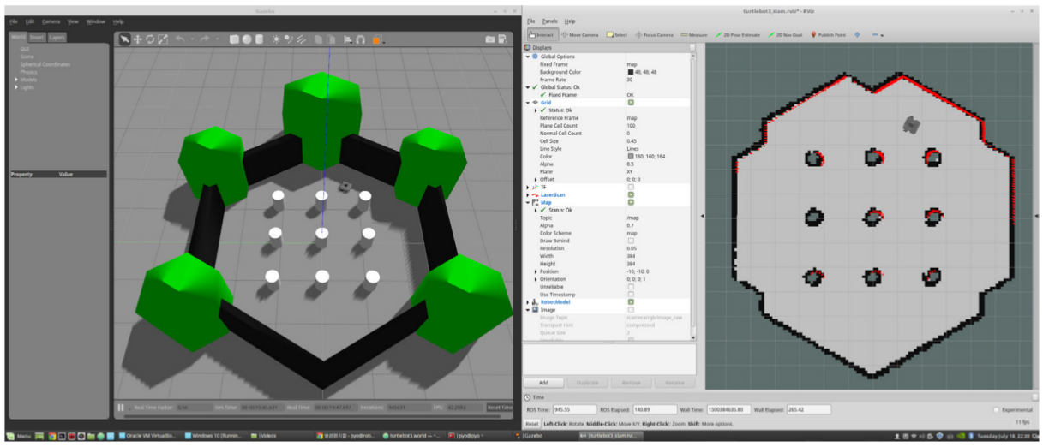
След като картата е създадена успешно отоврете нов терминал и въведете:
rosrun map_server map_saver -f ~/map
Тази команда запазва картата в два файла: map.pgm и map.yaml
Тези файлове на картата ще бъдат ползвани за навигацията.
Прекратете всички приложения във всички терминали с Ctrl+C.

Навигационна симулация
Ако имате пуснати приложения в терминалите ги прекратете с Ctrl+C.
- Стартирайте симулацията:
export TURTLEBOT3_MODEL=burger
roslaunch turtlebot3_gazebo turtlebot3_world.launch
- Пуснете връзката / node/ за навигация
Отворете нов терминал и въведете следните команди:
export TURTLEBOT3_MODEL=burger
roslaunch turtlebot3_navigation turtlebot3_navigation.launch map_file:=$HOME/map.yaml

- Преценяване на начална позиция
Преценяването на началната позиция трябва да бъде извършено преди пускането на навигацията, тъй като този процес използва AMCL параметрите, които са от съществено значение при навигирането. TurtleBot3 трябва да бъде правилно позициониран на картата с данните от LDS сензора, които точно препокриват изобразената карата.
- Натиснете бутона за преценка на 2Д позицията в менюто на RViz.
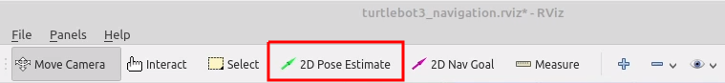
- Натиснете върху картата на мястото където е позициониран истинският робот и преместете зелената стрелка в посоката, в която е обърнат робота.
- Повторете стъпка 1 и 2 докато данните от LDS сензора се препокрият със запазената карта.
- Пуснете връзката за телеуправление през клавиатура за да позиционирате с точност робота на картата.
roslaunch turtlebot3_teleop turtlebot3_teleop_key.launch
- Размърдайте малко робота напред и назад, за да събере информация за заобикалящата среда и да стесни преценката за позицията на TurtleBot3 върху картата, която е изобразена на картата с малки зелени стрелки.
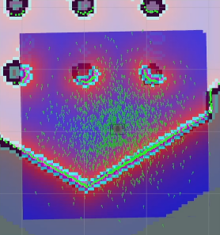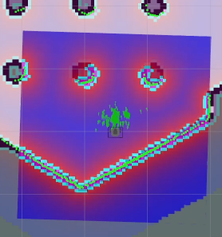
- За да се избегне публикуване на съобщения в един и същ топик от различни програми/възли едновременно, трябва да бъдат спрени активните програми. Прекратете програмата за телеуправление като въведете Ctrl+C в терминала за телеуправление.

- Задайте цел в навигацията
- Натиснете бутона 2D Nav Goal в менюто на RViz.
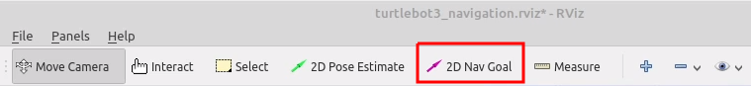
- Натиснете върху картата, за да зададете дестинация на робота и посредством зелената стрелка посочете посоката, в която е обърнат робота.
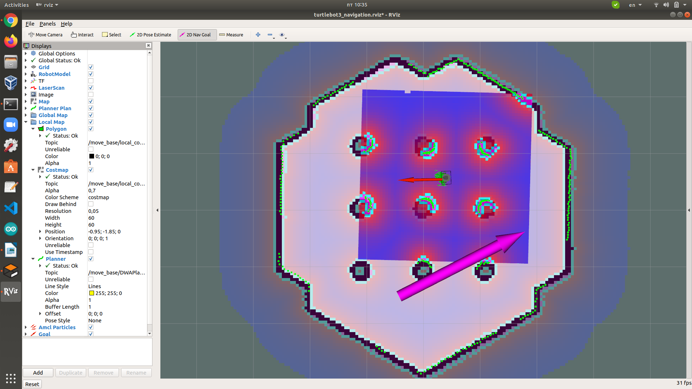
Изчакайте докато робота достигне до желаната позиция.
Пример за навигацията на Turtlebot3 е налична на: https://www.youtube.com/watch?v=VYlMywwYALU&ab_channel=ROBOTISOpenSourceTeam

